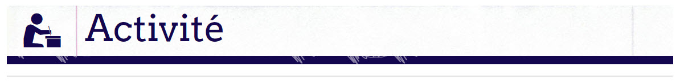

Pendant que tu regardes la vidéo, remplis le tableau ci-dessous pour montrer ce que tu sais et ce que la vidéo t’a appris.

|  |  |
| --- | --- |
| **Sources d’influence sur les valeurs personnelles** | **Comment et pourquoi la source d’influence façonne les valeurs personnelles** |
| **La famille et les amis** |  |
| **Les médias** |  |
| **Les modèles de comportement** |  |
| **L’environnement et la Terre** |  |
| **Le gouvernement** |  |
| **L’économie** |  |